Válvulas anulares

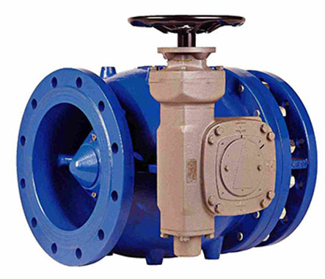 | La válvula anular permite modular el caudal operando de manera gradual, incluso en aquellas situaciones en que se precisa reducir el caudal de forma considerable, y en las que se quiera conseguir una diferencia de presión muy elevada.  La posibilidad de motorizar la válvula con funciones programables permite gestionarla a distancia.  El obturador se desplaza en el interior de la cámara de presión compensada, diseñada expresamente para evitar vibraciones y cargas hidrodinámicas anómalas.  El cierre se realiza en la misma dirección del flujo por lo que cuando aumenta la velocidad de paso, o la diferencia de presión, el sistema tiende a ser todavía más estable.  El perfil interior de la válvula está diseñado para minimizar la cavitación. El perfil hidrodinámico está optimizado a lo largo de la zona donde la velocidad del agua aumenta gradualmente, y permite mantener bajas caídas de presión para grados de apertura superiores al 40%.
Gama
Versión manual

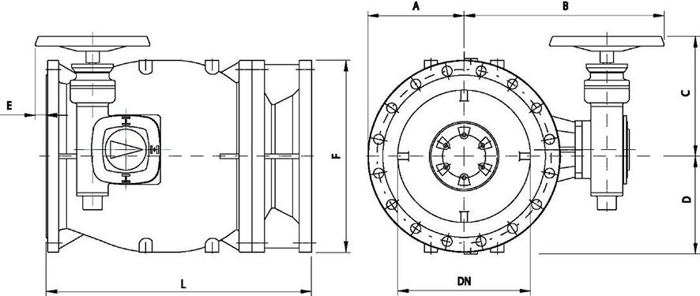

DN | A | B | K | D | E | F | L | M | Peso | Referencias PN10 | Referencias PN16
mm | mm | mm | mm | mm | mm | mm | mm | mm | kg
100 | 135 | 315 | 179 | 135 | 85 | 270 | 300 | 250 | 59 | 203357 | 203357
150 | 160 | 356 | 193 | 160 | 58 | 320 | 350 | 250 | 89 | 203365 | 203365
200 | 185 | 384 | 193 | 185 | 49 | 370 | 400 | 250 | 146 | 181860 | 203388
250 | 213 | 480 | 203 | 213 | 97 | 425 | 500 | 350 | 212 | 203400 | 203406
300 | 243 | 549 | 300 | 243 | 98 | 485 | 600 | 350 | 360 | 203416 | 203422
350 | 288 | 579 | 300 | 278 | 65 | 555 | 700 | 350 | 430 | 203432 | 203436
400 | 310 | 614 | 300 | 310 | 35 | 620 | 800 | 350 | 570 | 203446 | 203451
450 | 335 | 658 | 312 | 335 | 28 | 670 | 900 | 350 | 782 | 203458 | 203461
500 | 365 | 658 | 312 | 365 | - | 730 | 1000 | 350 | 860 | 203468 | 203471
600 | 423 | 748 | 312 | 425 | - | 845 | 1200 | 350 | 1455 | 203487 | 203492
700 | 480 | 866 | 472 | 480 | - | 960 | 1400 | 500 | 2050 | 203506 | 203509
800 | 543 | 926 | 472 | 543 | - | 1085 | 1600 | 500 | 2675 | 203515 | 203516
900 | 593 | 1031 | 552 | 593 | - | 1185 | 1800 | 500 | 3590 | 203522 | 203525
1000 | 628 | 1091 | 552 | 675 | - | 1255 | 2000 | 500 | 4100 | 203529 | 203537

DN | A | B | K | D | E | F | L | M | Peso | Referencias PN25
mm | mm | mm | mm | mm | mm | mm | mm | mm | kg
100 | 135 | 315 | 179 | 135 | 85 | 270 | 300 | 250 | 59 | 203360
150 | 160 | 356 | 193 | 160 | 58 | 320 | 350 | 250 | 89 | 203372
200 | 185 | 384 | 193 | 185 | 49 | 370 | 400 | 250 | 146 | 203395
250 | 213 | 480 | 203 | 213 | 97 | 425 | 500 | 350 | 212 | 203413
300 | 243 | 549 | 300 | 243 | 98 | 485 | 600 | 350 | 360 | 203428
350 | 288 | 579 | 300 | 278 | 65 | 555 | 700 | 350 | 430 | 203443
400 | 310 | 623 | 312 | 310 | 60 | 620 | 800 | 350 | 583 | 203456
450 | 335 | 658 | 312 | 335 | 28 | 670 | 900 | 350 | 782 | 203466
500 | 365 | 658 | 312 | 365 | - | 730 | 1000 | 350 | 860 | 203477
600 | 423 | 806 | 472 | 425 | 40 | 845 | 1200 | 350 | 1514 | 203504
700 | 480 | 866 | 472 | 480 | - | 960 | 1400 | 500 | 2050 | 203512
800 | 543 | 926 | 472 | 543 | - | 1085 | 1600 | 500 | 2675 | 203519
900 | 593 | 1031 | 552 | 593 | - | 1185 | 1800 | 500 | 3590 | 203527
Para referencias PN 40, consúltenos.

Versión motorizada

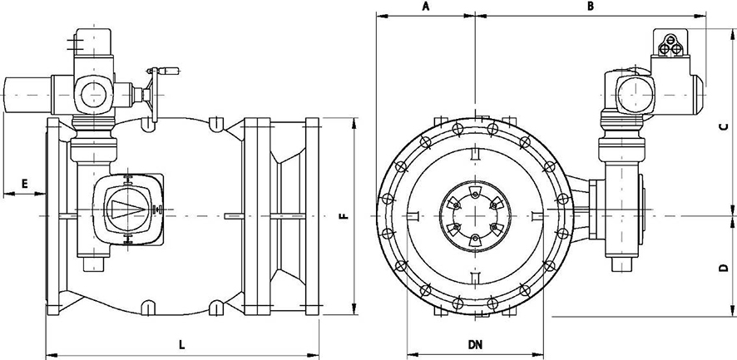

DN | A | B | K | D | E | F | L | Peso | Referencias PN10 | Referencias PN16
mm | mm | mm | mm | mm | mm | mm | mm | kg
100 | 135 | 427 | 423 | 135 | 225 | 270 | 300 | 84 | 203354 | 203354
150 | 160 | 468 | 436 | 160 | 225 | 320 | 350 | 115 | 203362 | 203362
200 | 185 | 496 | 436 | 185 | 216 | 370 | 400 | 166 | 203375 | 203380
250 | 213 | 542 | 443 | 213 | 187 | 425 | 500 | 232 | 203399 | 203402
300 | 243 | 611 | 540 | 243 | 188 | 485 | 600 | 380 | 203415 | 203418
350 | 288 | 641 | 540 | 278 | 155 | 555 | 700 | 465 | 203431 | 203434
400 | 310 | 676 | 540 | 310 | 125 | 620 | 800 | 598 | 203445 | 203447
450 | 335 | 720 | 552 | 335 | 118 | 670 | 900 | 829 | 203457 | 203460
500 | 365 | 720 | 552 | 365 | 77 | 730 | 1000 | 898 | 203467 | 203470
600 | 423 | 810 | 552 | 425 | 20 | 845 | 1200 | 1503 | 203484 | 203489
700 | 480 | 853 | 723 | 480 | 14 | 960 | 1400 | 2087 | 203505 | 203507
800 | 543 | 913 | 723 | 543 |  | 1085 | 1600 | 2712 | 203514 | 203517
900 | 593 | 1018 | 803 | 593 |  | 1185 | 1800 | 3636 | 203523 | 203524
1000 | 628 | 1078 | 803 | 675 |  | 1255 | 2000 | 4100 | 203528 | 203536

DN | A | B | K | D | E | F | L | Peso | Referencias PN25
mm | mm | mm | mm | mm | mm | mm | mm | kg
100 | 135 | 427 | 423 | 135 | 225 | 270 | 300 | 84 | 203359
150 | 160 | 468 | 436 | 160 | 225 | 320 | 350 | 115 | 203371
200 | 185 | 496 | 436 | 185 | 216 | 370 | 400 | 166 | 203394
250 | 213 | 542 | 443 | 213 | 187 | 425 | 500 | 232 | 203411
300 | 243 | 611 | 540 | 243 | 188 | 485 | 600 | 380 | 203426
350 | 288 | 641 | 540 | 278 | 155 | 555 | 700 | 465 | 203442
400 | 310 | 685 | 552 | 310 | 150 | 620 | 800 | 611 | 203455
450 | 335 | 720 | 552 | 335 | 118 | 670 | 900 | 829 | 203464
500 | 365 | 720 | 552 | 365 | 77 | 730 | 1000 | 898 | 203475
600 | 423 | 793 | 723 | 425 | 55 | 845 | 1200 | 1562 | 203502
700 | 480 | 853 | 723 | 480 | 14 | 960 | 1400 | 2087 | 203513
800 | 543 | 913 | 723 | 543 |  | 1085 | 1600 | 2712 | 203520
900 | 593 | 1018 | 803 | 593 |  | 1185 | 1800 | 3636 | 203526
Materiales y revestimientos

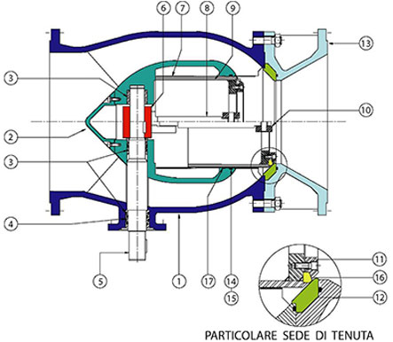

Ítem | Descripción | Materiales | Revestimiento
1 | Cuerpo | Fundición dúctil GS500-7 | Polvo epoxi con espesor mínimo de 250 micras - RAL 5005
2 | Cabezal | Fundición GG25 | Polvo epoxi con espesor mínimo de 250 micras - RAL 5005
3 | Prensa | Bronce EN 1982 Bz 85.5.5.5
4 | Casquillo con juntas tóricas | Elastómero EPDM
5 | Árbol | Acero inox AISI 420
6 | Manivela | Fundición dúctil GS500-7 | Polvo epoxi con espesor mínimo de 250 micras - RAL 5005
7 | Asiento del obturador | Latón OT 58
8 | Biela | Acero inoxidable AISI 420
9 | Obturador | Acero inoxidable AISI 304
10 | Soporte del obturador | Acero inoxidable AISI 304
11 | Arandela de asiento | Acero inoxidable AISI 304
12 | Asiento del cuerpo | Acero inoxidable AISI 304
13 | Difusor | Fundición dúctil GS 500-7 | Polvo epoxi con espesor mínimo de 250 micras - RAL 5005
14 | Junta tórica | Elastómero EPDM
15 | Anillo anti-extrusivo | Lubriflon
16 | Junta de estanqueidad | Elastómero EPDM
17 | Arandela anti-fricción | PTFE + Carbón
 | Cilindro anti cavitación (en caso de necesitarse) | Acero inoxidable AISI 304
 | Tornillos internos | Acero inoxidable AISI 304
 | Tornillos externos | Acero inoxidable AISI 304
Mecanismo y tipo de actuador eléctrico
Principales características del mecanismo:
- Mecanismo de giro no reversible
- Fabricación: AUMA /Germany
- Material: ACERO GG25 de acuerdo con DIN 1693
- Revestimiento externo gris: 60 micras de espesor, revestimiento mediante imprimación y spray
- Indicador de posición "abierto-cerrado" del obturador
- Caja IP 68.3 de acuerdo con la norma EN60529
- Brida de accionamiento preparada para una futura colocación de actuador eléctrico
Principales características del motor:
- Trifásico/ 400 V/ 50 Hz motor AC jaula de ardilla
- Fábrica: AUMA / Alemania
- S4-25% de acuerdo a los estándares CEI/IEC
- 2 Interruptor parada final tipo tándem
- Dos interruptores limitadores de par
- Mecanismo de emergencia con volante
- Indicador de posición electrónico 4-20mA
- Caja IP67 de acuerdo con la EN60529
Bajo petición, es posible configurar de forma distinta el actuador ( por ejemplo, limitadores, cajas IP68, etc..) y/o instalar una unidad de control.
El mecanismo de la válvula en versión manual está equipado con bridas para el montaje de un actuador eléctrico.

DN | PN | Tipo de mecanismo AUMA | Número de vueltas | Par de entrada | Motor AUMA | Velocidad | Tiempo de cierre
mm |  |  |  | Nm |  | rpm | s
100 | 10 | GSM 50.3 - F07 | 4.5 | 4 | SAR 07.5 | 11 | 25
100 | 16 | GSM 50.3 - F07 | 4.5 | 4 | SAR 07.5 | 11 | 25
100 | 25 | GSM 50.3 - F07 | 4.5 | 5 | SAR 07.5 | 11 | 25
150 | 10 | GSM 50.3 - F10 | 5.3 | 15 | SAR 07.5 | 11 | 29
150 | 16 | GSM 50.3 - F10 | 5.3 | 15 | SAR 07.5 | 11 | 29
150 | 25 | GSM 63.3 - F10 | 5.3 | 22 | SAR 07.5 | 11 | 29
200 | 10 | GSM 50.3 - F10 | 6.9 | 18 | SAR 07.5 | 11 | 38
200 | 16 | GSM 63.3 - F10 | 6.9 | 26 | SAR 07.5 | 11 | 38
200 | 25 | GSM 63.3 - F10 | 6.9 | 39 | SAR 07.5 | 11 | 38
250 | 10 | GSM 63.3 - F12 | 7.7 | 23 | SAR 07.5 | 11 | 42
250 | 16 | GSM 63.3 - F12 | 7.7 | 35 | SAR 07.5 | 11 | 42
250 | 25 | GSM 80.3 - F12 | 8.0 | 48 | SAR 07.5 | 11 | 43
300 | 10 | GSM 100.3+VZ4.3 - F14 | 31.1 | 10 | SAR 07.5 | 22 | 85
300 | 16 | GSM 100.3+VZ4.3 - F14 | 31.1 | 16 | SAR 07.5 | 22 | 85
300 | 25 | GSM 100.3+VZ4.3 - F14 | 31.1 | 24 | SAR 07.5 | 22 | 85
350 | 10 | GSM 100.3+VZ4.3 - F14 | 33.6 | 17 | SAR 07.5 | 22 | 92
350 | 16 | GSM 100.3+VZ4.3 - F14 | 33.6 | 26 | SAR 07.5 | 22 | 92
350 | 25 | GSM 100.3+VZ4.3 - F14 | 33.6 | 40 | SAR 07.5 | 22 | 92
400 | 10 | GSM 100.3+VZ4.3 - F14 | 39.3 | 15 | SAR 07.5 | 22 | 107
400 | 16 | GSM 100.3+VZ4.3 - F14 | 39.3 | 22 | SAR 07.5 | 22 | 107
400 | 25 | GSM 100.3+VZ4.3 - F16 | 39.3 | 33 | SAR 07.5 | 22 | 107
450 | 10 | GSM 100.3+VZ4.3 - F16 | 38.0 | 16 | SAR 07.5 | 22 | 104
450 | 16 | GSM 100.3+VZ4.3 - F16 | 38.0 | 24 | SAR 07.5 | 22 | 104
450 | 25 | GSM 125.3+VZ4.3 - F16 | 38.0 | 35 | SAR 07.5 | 22 | 104
500 | 10 | GSM 100.3+VZ4.3 - F16 | 38.0 | 16 | SAR 07.5 | 22 | 104
500 | 16 | GSM 100.3+VZ4.3 - F16 | 38.0 | 24 | SAR 07.5 | 22 | 104
500 | 25 | GSM 125.3+VZ4.3 - F16 | 38.0 | 35 | SAR 07.5 | 22 | 104
600 | 10 | GSM 100.3+VZ4.3 - F16 | 39.4 | 28 | SAR 07.5 | 22 | 107
600 | 16 | GSM 125.3+VZ4.3 - F16 | 39.4 | 41 | SAR 07.5 | 22 | 107
600 | 25 | GSM 125.3+VZ4.3 - F25 | 39.4 | 61 | SAR 10.1 | 16 | 148
700 | 10 | GSM 125.3+VZ4.3 - F25 | 38.3 | 42 | SAR 10.1 | 16 | 144
700 | 16 | GSM 125.3+VZ4.3 - F25 | 38.3 | 64 | SAR 10.1 | 16 | 144
700 | 25 | GS 160.3+GZ160.3 - F25 | 81.4 | 45 | SAR 07.5 | 22 | 222
800 | 10 | GSM 125.3+VZ4.3 - F25 | 42.0 | 43 | SAR 10.1 | 16 | 158
800 | 16 | GS 160.3+GZ160.3 - F25 | 89.3 | 31 | SAR 07.5 | 22 | 243
800 | 25 | GS 160.3+GZ160.3 - F25 | 89.3 | 46 | SAR 07.5 | 22 | 243
900 | 10 | GS 160.3+GZ160.3 - F30 | 86.0 | 31 | SAR 07.5 | 22 | 235
900 | 16 | GS 200.3+GZ200.3 - F30 | 168.1 | 27 | SAR 07.5 | 45 | 224
900 | 25 | GS 200.3+GZ200.3 - F30 | 168.1 | 41 | SAR 07.5 | 45 | 224
1000 | 10 | GS 200.3+GZ200.3 - F30 | 174.7 | 16 | SAR 07.5 | 45 | 233
1000 | 16 | GS 200.3+GZ200.3 - F30 | 174.7 | 24 | SAR 07.5 | 45 | 233
Vueltas: Vueltas para un cierre completo de la válvula - Par de entrada: Par de entrada para el mecanismo - Actuador AUMA: Mecanismo/actuador conexión F10 de acuerdo con la ISO5210 - Tiempo de cierre: Bajo pedido es posible tener diferentes tiempos de cierre (consultar).
Normativa y ensayos
Ensayo hidráulico
En la fábrica se dispone de un laboratorio de hidráulica perfectamente equipado para el ensayo y la simulación de las válvulas en condiciones de trabajo dinámicas, de acuerdo a la norma EN 12266 y la norma EN 1074:
- Ensayo de presiones a P_{ensayo} = max (1,5·PN ; PEA) (válvula abierta)
- Ensayo de estanquidad a P_{ensayo} = max (1,1·PN ; PEA) (válvula cerrada)
Ensayo de producto
Control del revestimiento: control de espesor, ensayo de impactos, etc.
Normativa
Plan de ensayos:
- EN 12266
- EN 1074
Bridas:
- EN 1092-2
- ISO 7005-2
- ANSI C150 y C300
Control de dispositivos de conexión:
- ISO 5211
- ISO 5210
Adecuación al agua potable:
- D.M. 174/04
- Conformidad en países: KTW (Alemania), WRC (UK), ACS (Francia)
Marcado
En el cuerpo:
- Diámetro nominal en mm (DN)
- Presión nominal en bar (PN)
- Material SG 500-7 según ISO 1083
- Código del modelo
- Logotipo del fabricante
- Fecha de fusión
- Flecha indicativa del sentido de flujo
Selección de válvula
Para el correcto dimensionamiento y funcionamiento de la válvula es necesario conocer los siguientes parámetros hidráulicos:
- Presión hidrostática aguas abajo
- Presión aguas arriba P_{in} y aguas abajo P_{out} con caudal máximo Q_{max}
- Presión aguas arriba P_{in} y aguas abajo P_{out}con caudal mínimo Q_{min}
Además, es necesario verificar que la velocidad máxima en la válvula es igual o inferior a 5 m/s y que la temperatura de funcionamiento oscilará entre 0 y 40º.
Con esos parámetros es posible dimensionar correctamente la válvula y evaluar si es necesario usar un cilindro anti-cavitación (consultar al departamento técnico de Saint-Gobain PAM).
Características hidráulicas
Para el cálculo de pérdidas de carga es posible usar la siguiente expresión:
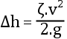
donde: Δh = perdida de carga (m.c.a.), ζ = Coeficiente de perdida de carga (adimensional - diagrama 1), v = velocidad nominal (m/s), g = aceleración gravitacional 9,81 (m/s2).
Después, si es posible determinamos el caudal (m3/h):
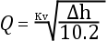
con Kv = coeficiente de caudal (diagrama2) corresponde al caudal en m3/h a 20º que causa un perdida de presión de 1 metro de columna de agua (10,2 factor de corrección en metros)

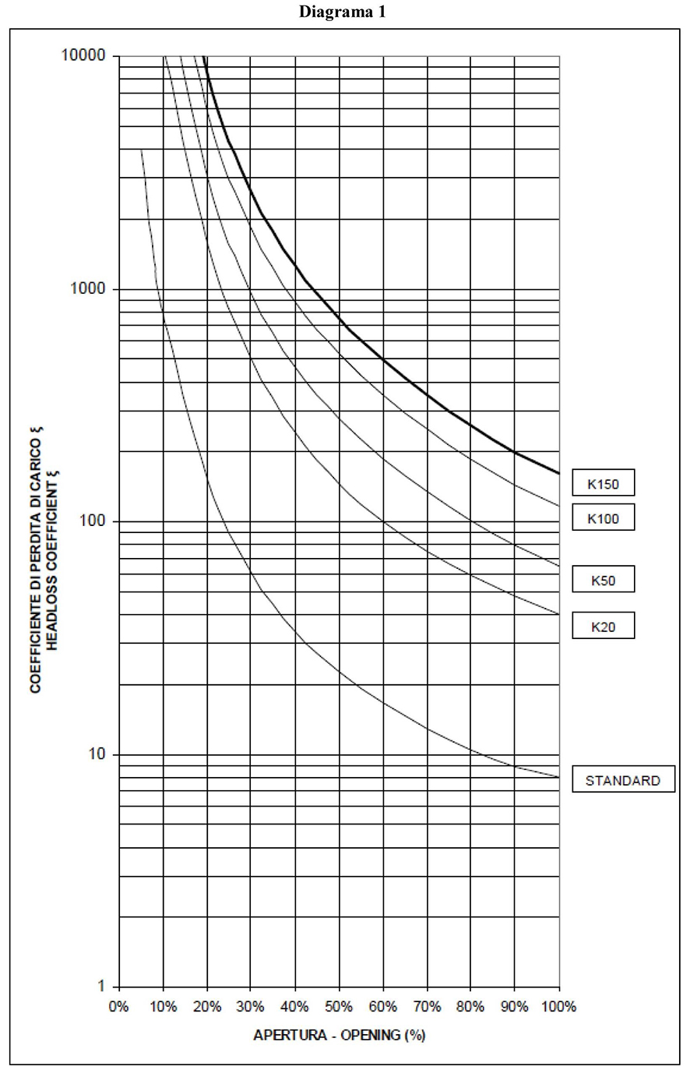

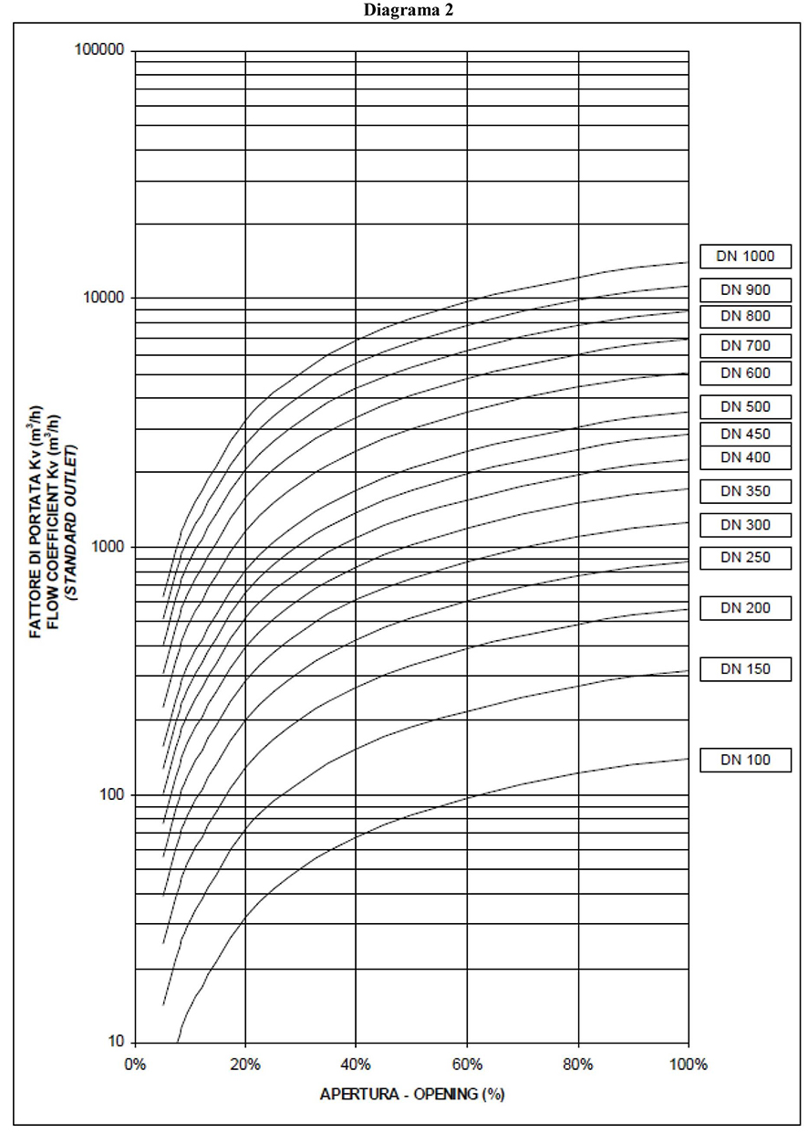
Cavitación
Para estimar el riesgo de cavitación es posible utilizar el siguiente diagrama. Para verificar si la válvula trabaja en condiciones de cavitación es necesario determinar el índice de cavitación σ a través de la siguiente fórmula:
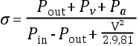
con: P_{out} = presión dinámica de salida (m.c.a.), P_{in} = presión dinámica de entrada (m.c.a.) , P_{a} = presión absoluta (~ 10m)
El siguiente diagrama muestra el índice crítico de cavitación en relación con el grado de apertura para cada tipología (estándar, cilindros anti cavitación K20, K50, K100, K150). El índice de cavitación de la válvula debe estar por encima del 25% del crítico. Los grados de apertura son calculados como se muestra en la figura 4.1.

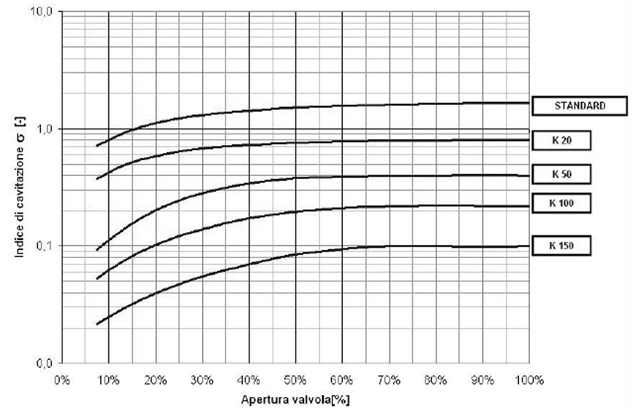
Instrucciones de uso
Almacenamiento
La válvula anular se acopiará en lugares cubiertos y siempre que sea posible, lo mejor protegida posible del sol (temperaturas máximas de 70º) y de la lluvia, así como de los agentes meteorológicos. Además se debe prevenir que, al igual que las ventosas, las válvulas no estén en contacto con el polvo o la tierra.
Instalación
La dirección del flujo debe coincidir con la dirección marcada en la flecha indicativa del cuerpo de la válvula. Caudales en sentido contrario pueden ser aceptados únicamente con una apertura completa de la válvula y sin accesorio de regulación. Es mejor disponer un carrete de desmontaje para facilitar las labores de instalación y mantenimiento. Para disponer de una información más detallada véase el manual de mantenimiento y operación.
Mantenimiento
Cualquier operación de mantenimiento tiene que ser realizada con el sistema vacío por completo, para evitar así cualquier riesgo de accidente. Se hace necesaria realizar al menos una operación (apertura/cierre) por año como labor de mantenimiento mínima. Para más detalles véase el manual de operación y mantenimiento.

